**BÁO CÁO ĐỒ ÁN PHÁT TRIỂN WEB BÁN HÀNG CONSOLE**

Giảng viên hướng dẫn: Lương Trần Hy Hiến

Nhóm gồm những sinh viên thực hiện:

* Trần Thiên Phúc : 43.01.104.134
* Nguyễn Trung Hiếu: 43.01.104.052
* Nguyễn Lưu Kim Khôi: 43.01.104.083
* Mai Huy: 43.01.104.065
* Huỳnh Tuấn Khoa: 43.01.104.079

Nội dung:

Tạo 1 trang web bán hàng với các chức năng quản lý kèm theo sử dụng jQuey, Bootstrap 4, Font Awesome, php và XAMPP.

Ý tưởng:

Xây dựng một webside bán sản phẩm game cầm tay (console) gồm các chức năng chính như trưng bày sản phẩm, mua hàng trực tuyến cùng với các chức năng quản lý dành cho admin (thêm, xoá, sửa, thống kê đơn giản).

Sản phẩm được phân thành 4 loại gồm: PS4 Console, Ninetendo, Accessories, Game. Phần Featured dùng cho việc hiển thị các sản phẩm nổi bật nằm trong 4 loại sản phẩm nêu trên

Tài khoản gồm 3 loại: “C” cho tài khoản khách hàng, “M” cho tài khoản điều hành moderator, “A” cho tài khoản có quyền hạn cao nhất là admin.

**Thiết kế mà nhóm đã thực hiện:**

**Phần I) Giao diện người dùng**

Thanh Navbar ban đầu:



 và  để quay về trang chính

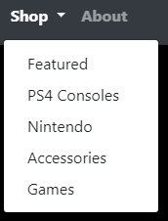 Shop là 1 dropdown list để lựa chọn sản phẩm, About để đưa người dùng đến trang chi tiết về trang web

Trang About:

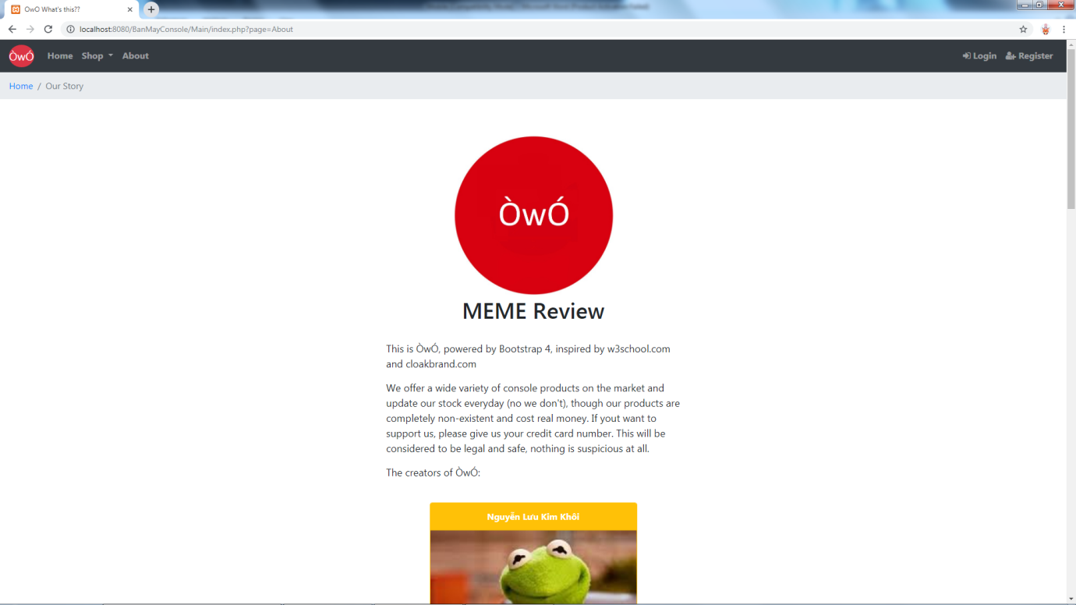

Trang Main Page vừa là trang quảng cáo, vừa là trang bán hàng với slider giới thiệu trên đầu, danh mục hàng hoá bên dưới:

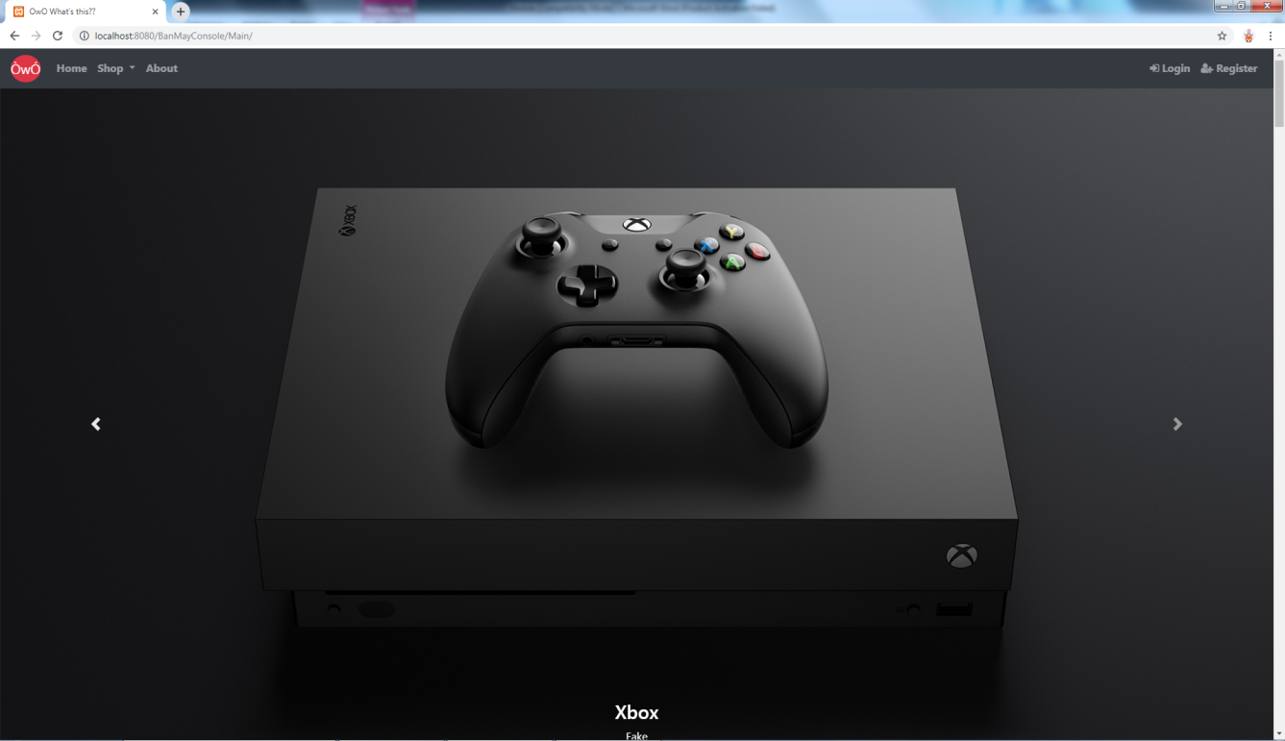

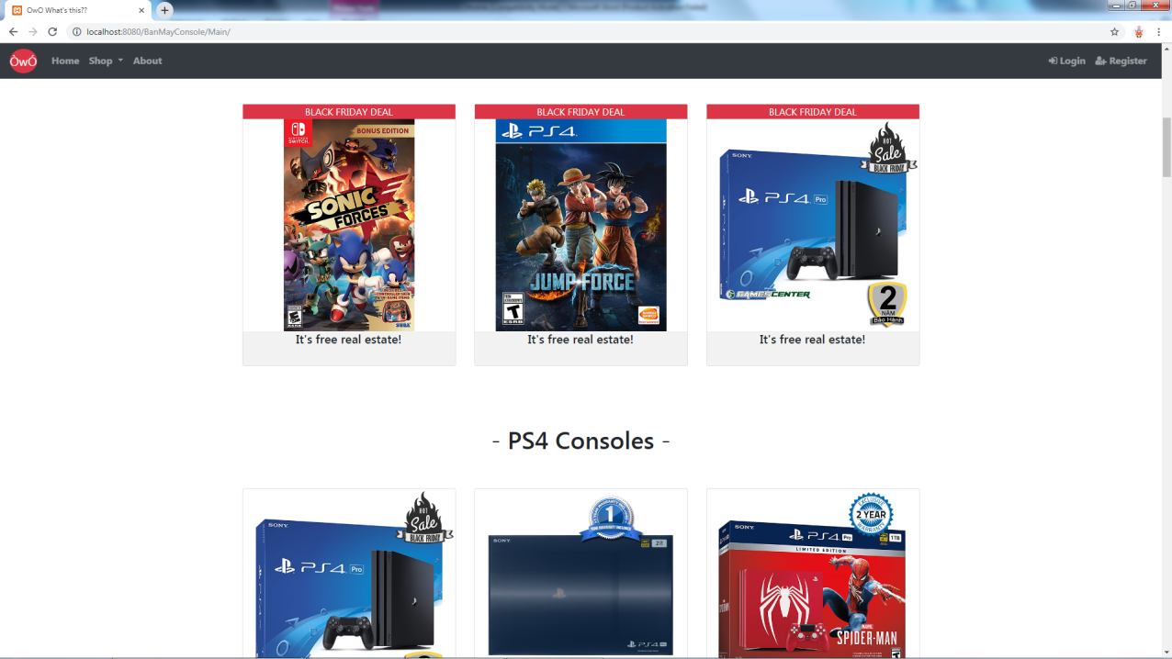

Để thực hiện giao dịch, người dùng cần phải đăng nhập vào tài khoản đã có qua nút  hoặc đăng ký 1 tài khoản mới thông qua modal login hay nút  trên thanh navbar.

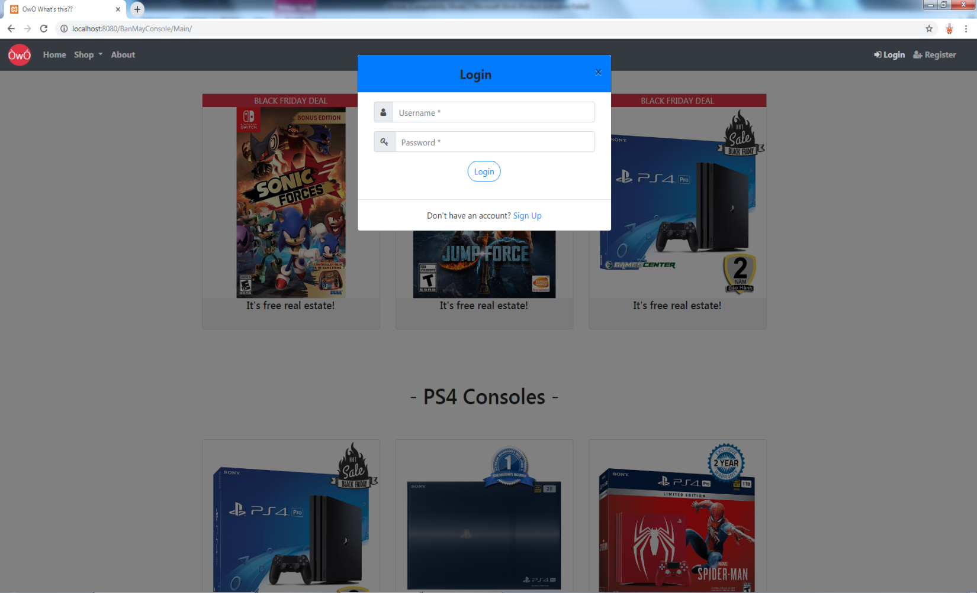

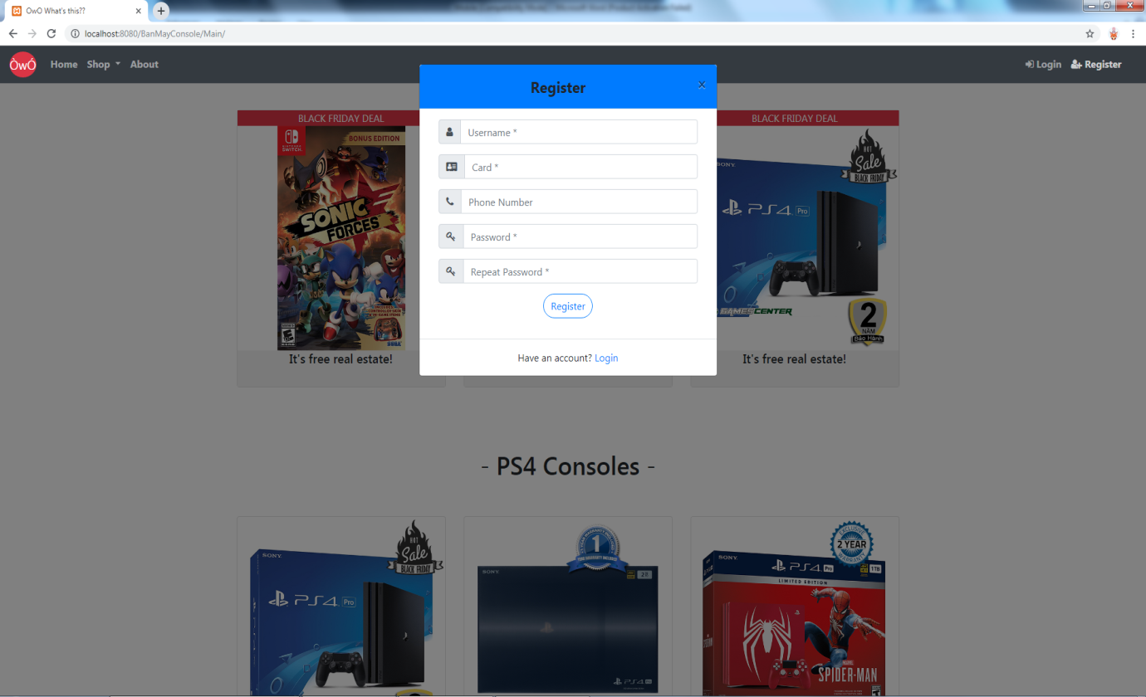

Lưu ý : những khoảng trống có placeholder mang dấu ‘*’ nghĩa là bắt buộc nhập

Sau khi hoàn thành đăng nhập người dùng sẽ có quyền truy cập vào giỏ hàng và thực hiện mua hàng và thanh toán trên trang web.

Để mua 1 sản phẩm, người dùng có thể mua ngay tại trang chính vớ số lượng là 1 bằng cách nhấp vào nút  hoặc qua trang chi tiết sản phẩm. Để xem chi tiết 1 sản phẩm, khách hàng chỉ cần đưa chuột lên hình sản phẩm và nhấp vào “READ MORE” để được đưa tới trang thong tin sản phẩm

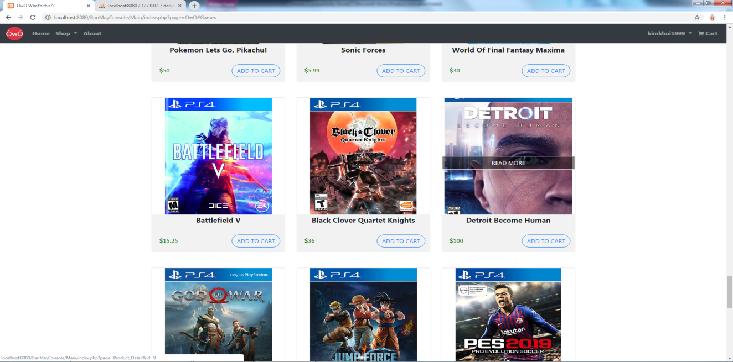

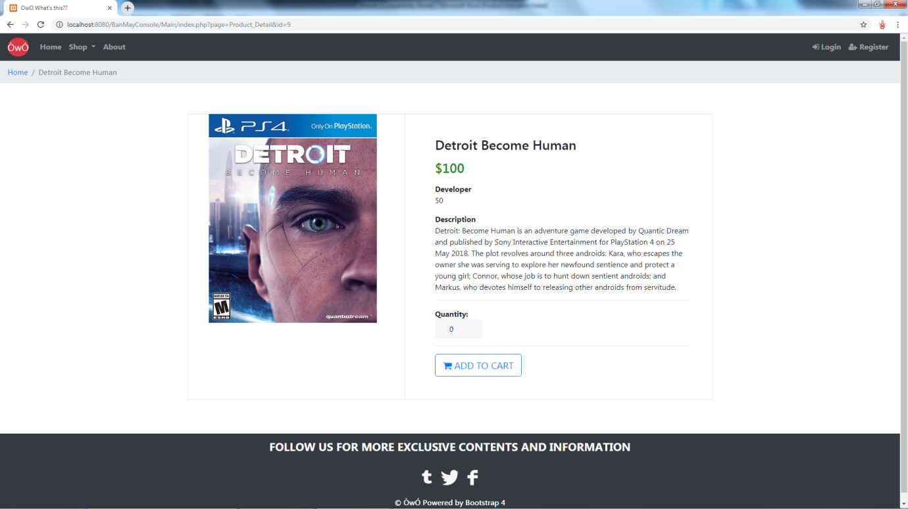

Ở trang này, người dùng có thể xem các thông tin chi tiết về sản phẩm như miêu tả, nhà phát triển/sản xuất và tự do chọn số lượng cần mua (nằm trong phạm vi số lượng hàng hiện có).

Nếu như sản phẩm đã bán hết nút mua sẽ được thay thế bằng 1 nút khác :

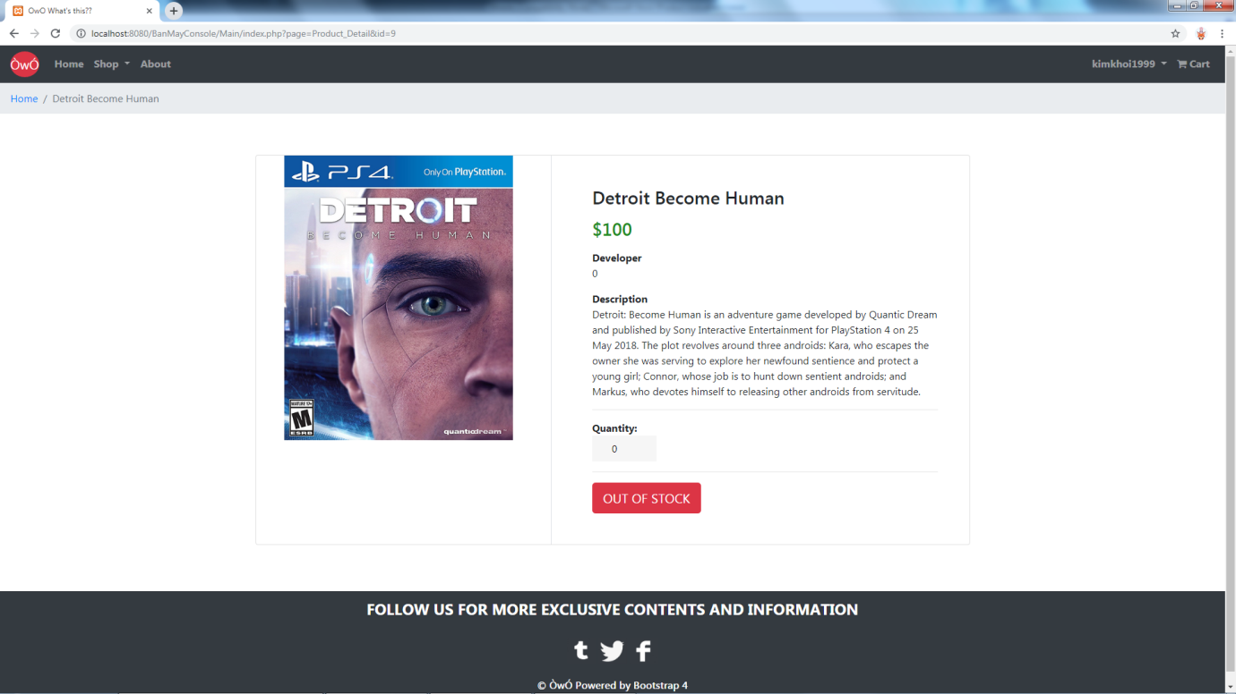

Khi thêm vào giỏ hàng thành công sẽ có 1 modal thông báo và icon xe hàng sẽ hiển thị số lượng hàng nếu chưa thêm vào sản phẩm nào trước đó hoặc cập nhật số lượng nếu đã tồn tại ít nhất 1 sản phẩm bất kỳ: . Người dùng có thể xem giỏ hàng thông qua nút trên.

Giỏ hàng khi chưa có hàng và khi có hàng:

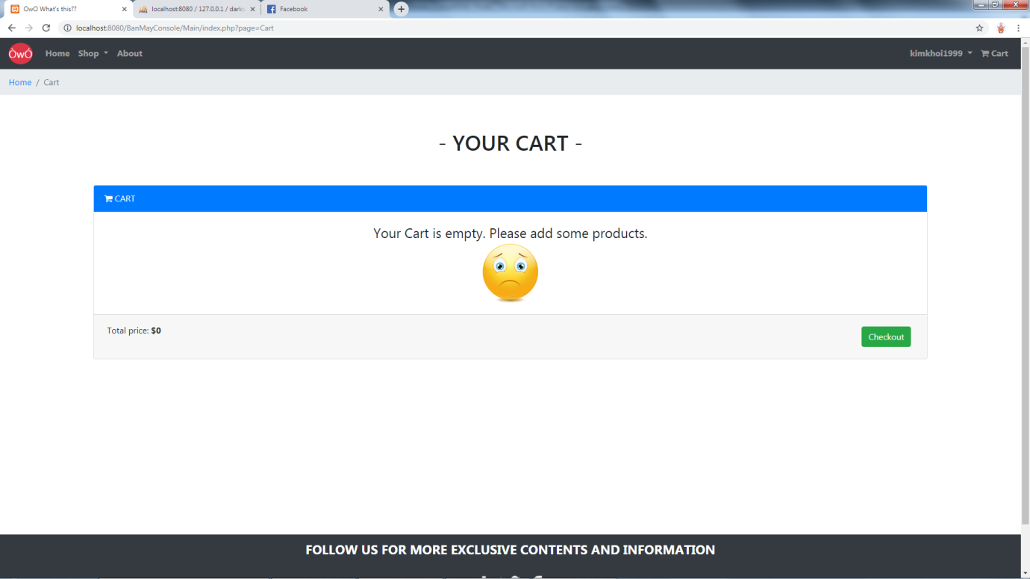

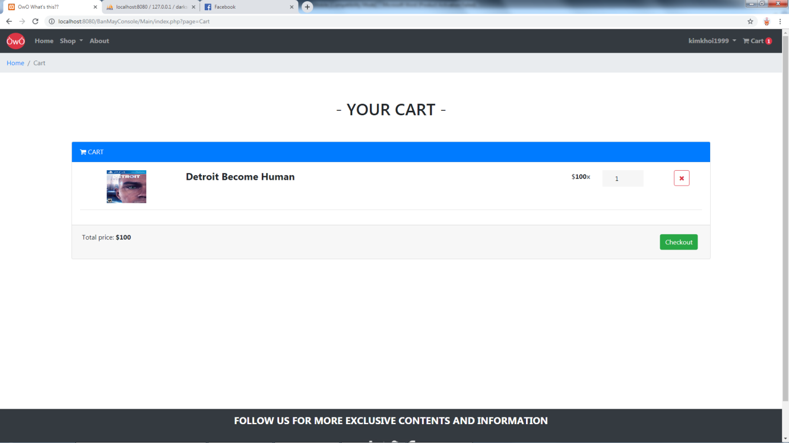

Người dùng có thể thay đổi số lượng, xoá khỏi giỏ hàng các sản phẩm đã thêm vào tại trang này hoặc thực hiện thanh toán bằng nút . Khi bấm nút Checkout, người dùng cần phải nhập số card của tài khoản đang sử dụng để xác minh thanh toán :

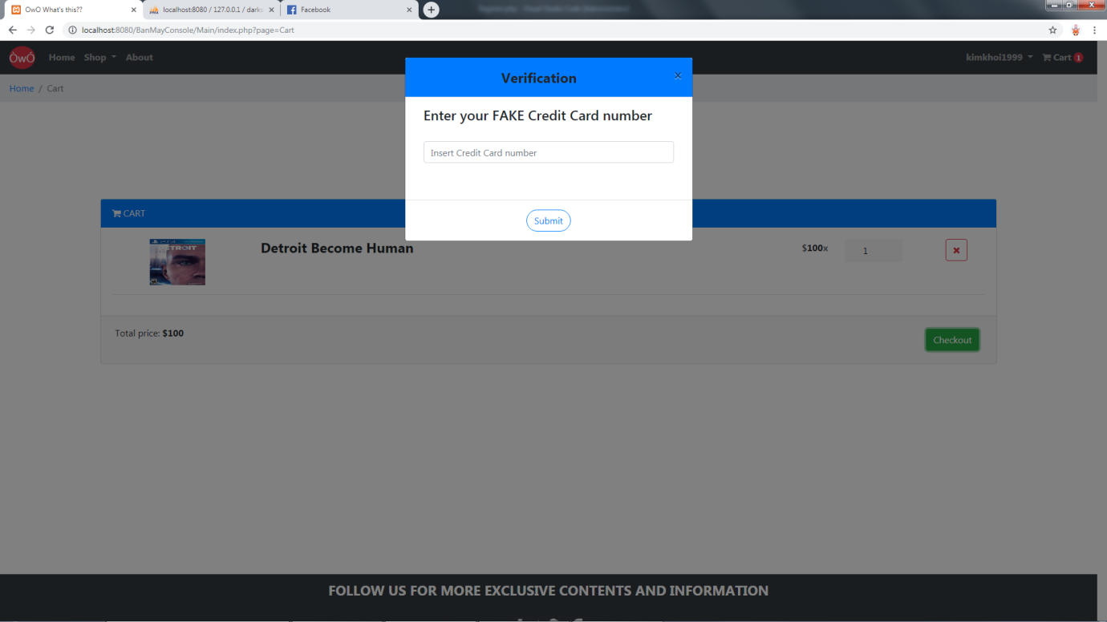

Nếu nhập đúng số card, hệ thống sẽ cập nhật vào cơ sở dữ liệu và thông báo giao dịch thành công :

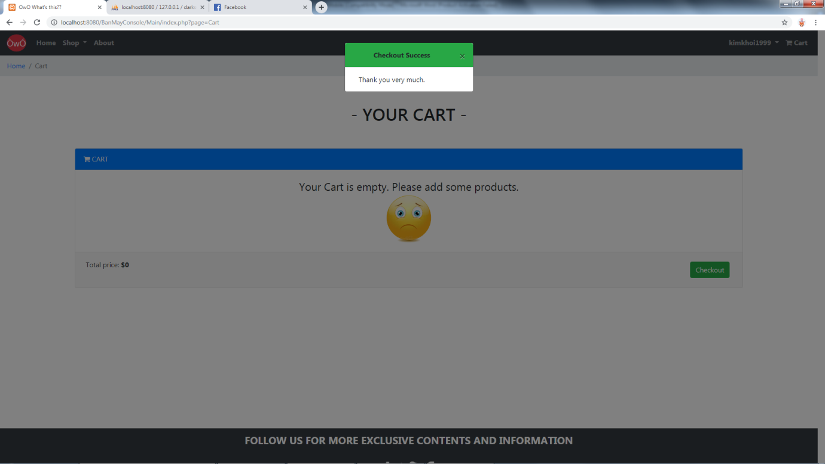

Để logout ra tài khoản, chỉ cần chọn mục Logout trong dropdown list được hiển thị dưới dạng username :

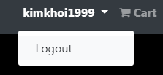

Khi logout, người dùng sẽ được đưa trở lại trang chính.

**Phần II) Giao diện admin**

Để truy cập vào trang quản lý, người dùng cần phải đăng nhập bằng 1 tài khoản có quyền hạng M (moderator) hoặc A (admin) ở trang chính. Khi đó sẽ có 1 liên kết dẫn đến trang quản lý thông qua dropdown list username :

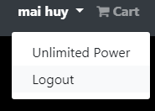

Giao diện chính của trang quản lý :

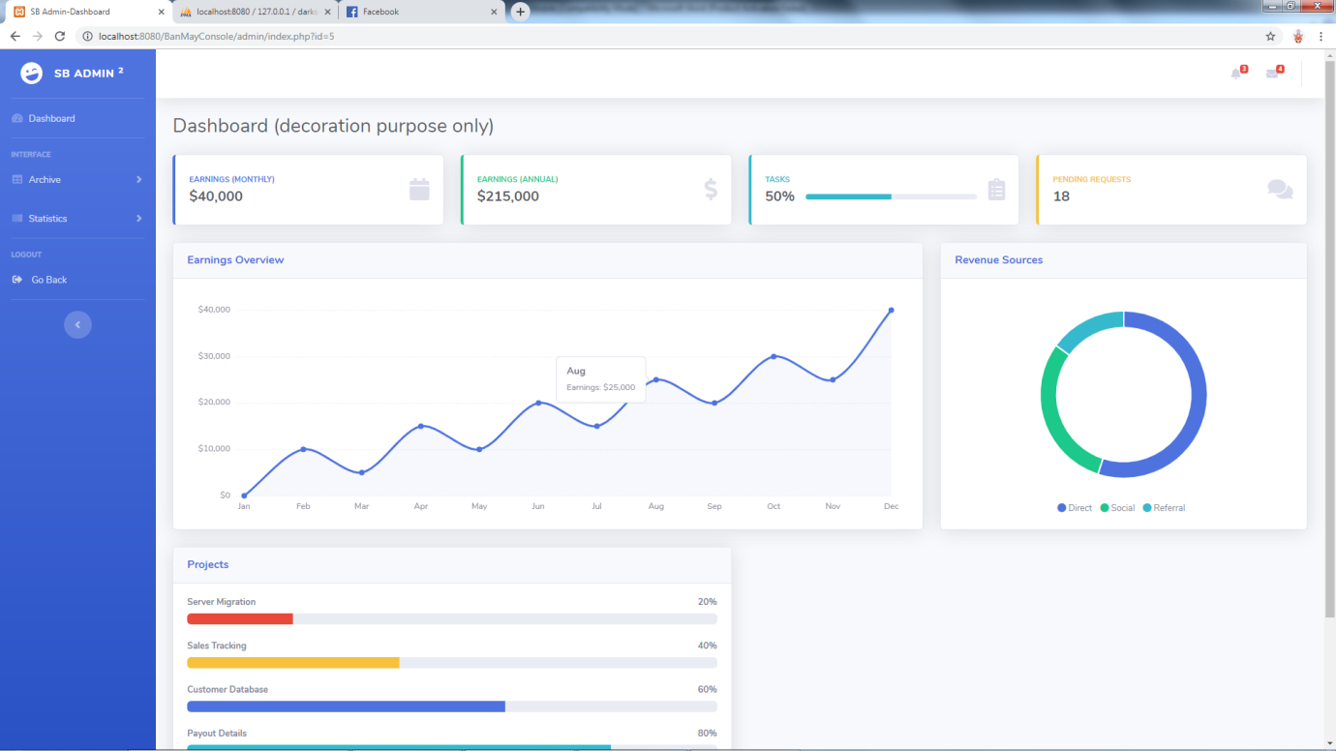

Lưu ý : Mọi biểu đồ, thông báo và thống kê ở mục dashboard chỉ mang tính trang trí, không phải là thống kê thật.

Trong thanh sidebar, dropdown list Archive dùng để hiển thị cơ sở dữ liệu sản phẩm và tài khoản khách hàng, Statistic để thống kê sản phẩm đã bán và các giao dịch của toàn bộ khách hàng, các trang này gồm 1 table hiển thị thông tin cùng với các chức năng search, filter, pagination.

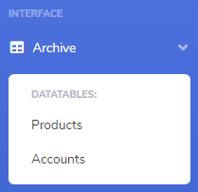 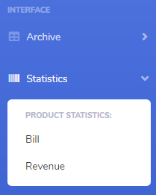

-Product :

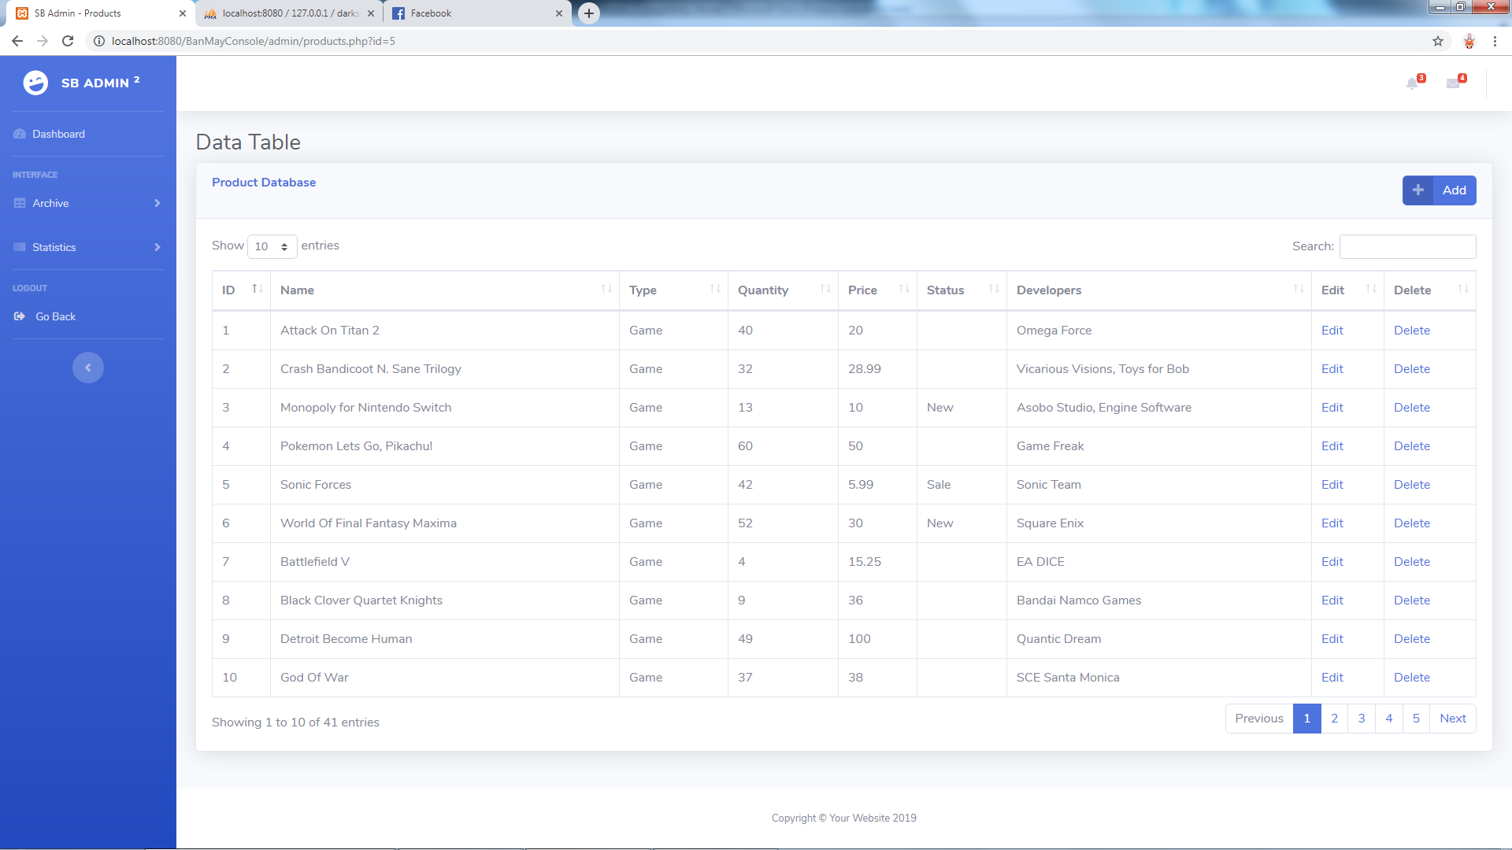

-Bill:

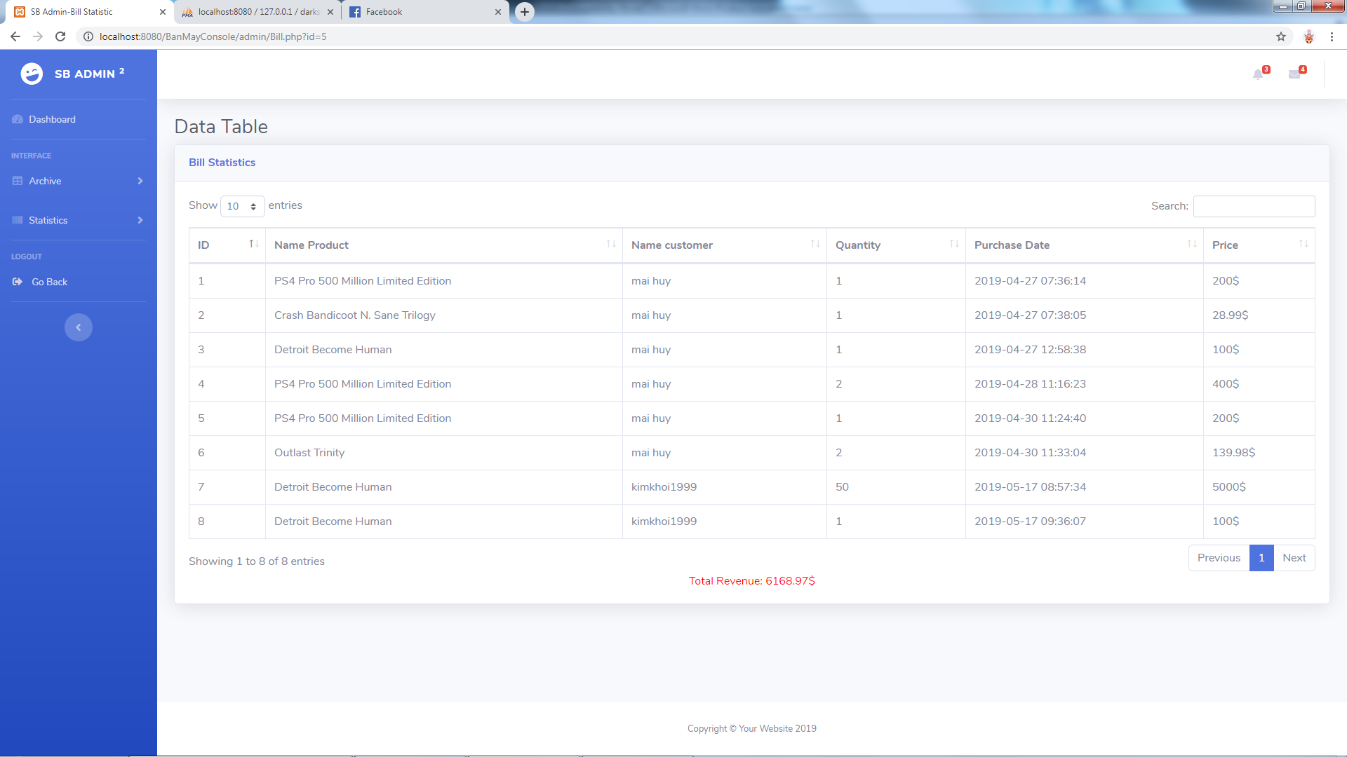

-Revenue:

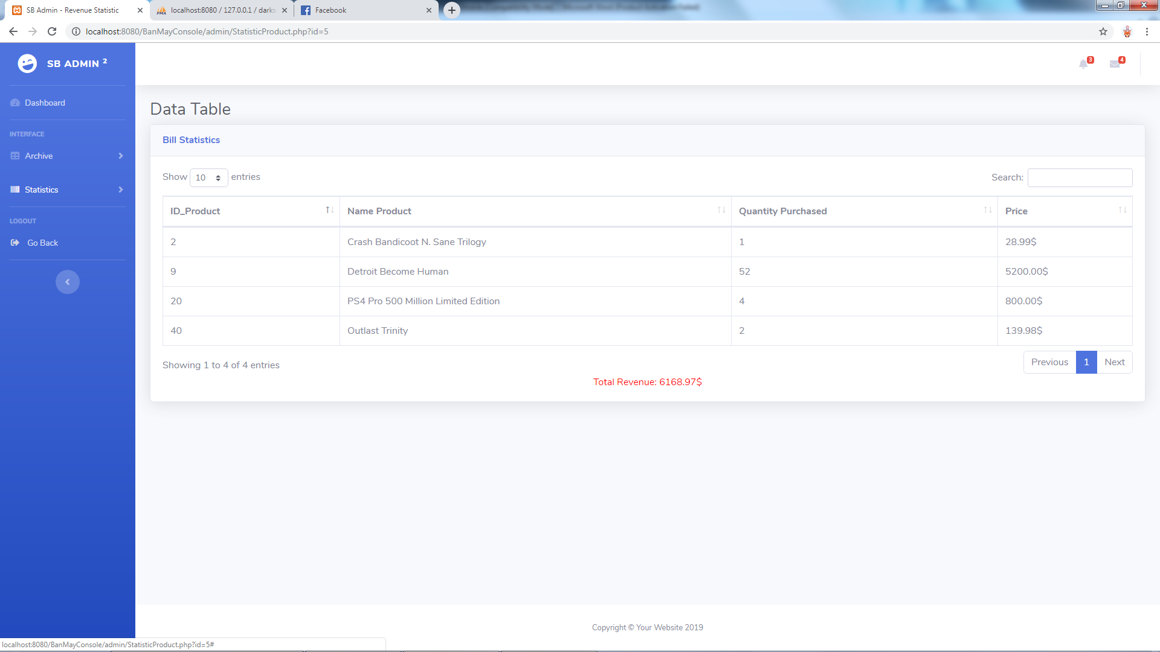

Đối với mục quan lý tài khoản, các thao tác quản lý sẽ bị giới hạn tuỳ vào quyền hạn của tài khoản truy cập, quyền hạn được thể hiện qua cột Level. Level có icon màu đỏ là admin, màu đen là moderator và còn lại là tài khoản khách hàng :

-Moderator : Chỉ được phép xoá các tài khoản khách

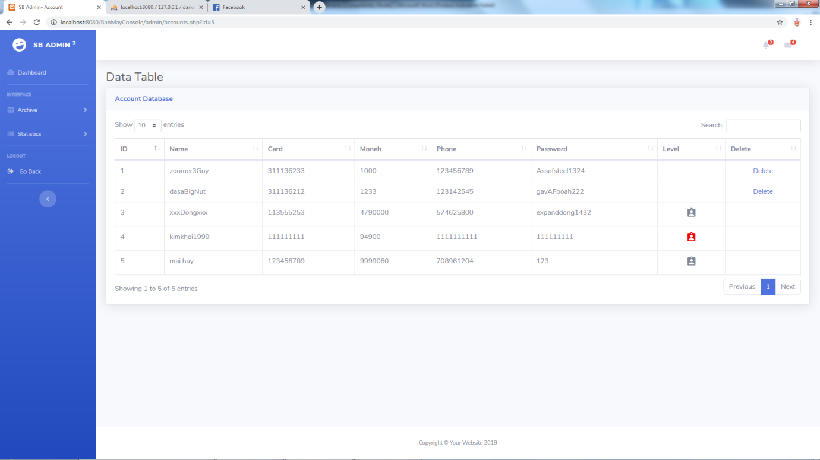

-Admin : Tạo tài khoản moderator hoặc admin mới, Xoá được tất cả các loại tài khoản (trừ tài khoản đang sử dụng)

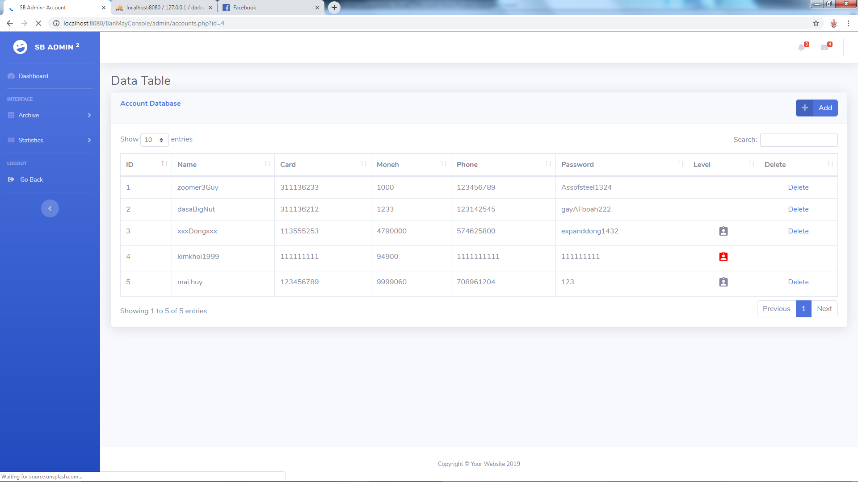

Ngoài mục Accounts ra, các tính năng quản lý còn lại đều có thể thực hiện bởi cả moderator và admin.

Giao diện quản lý :

-Thêm sản phẩm :

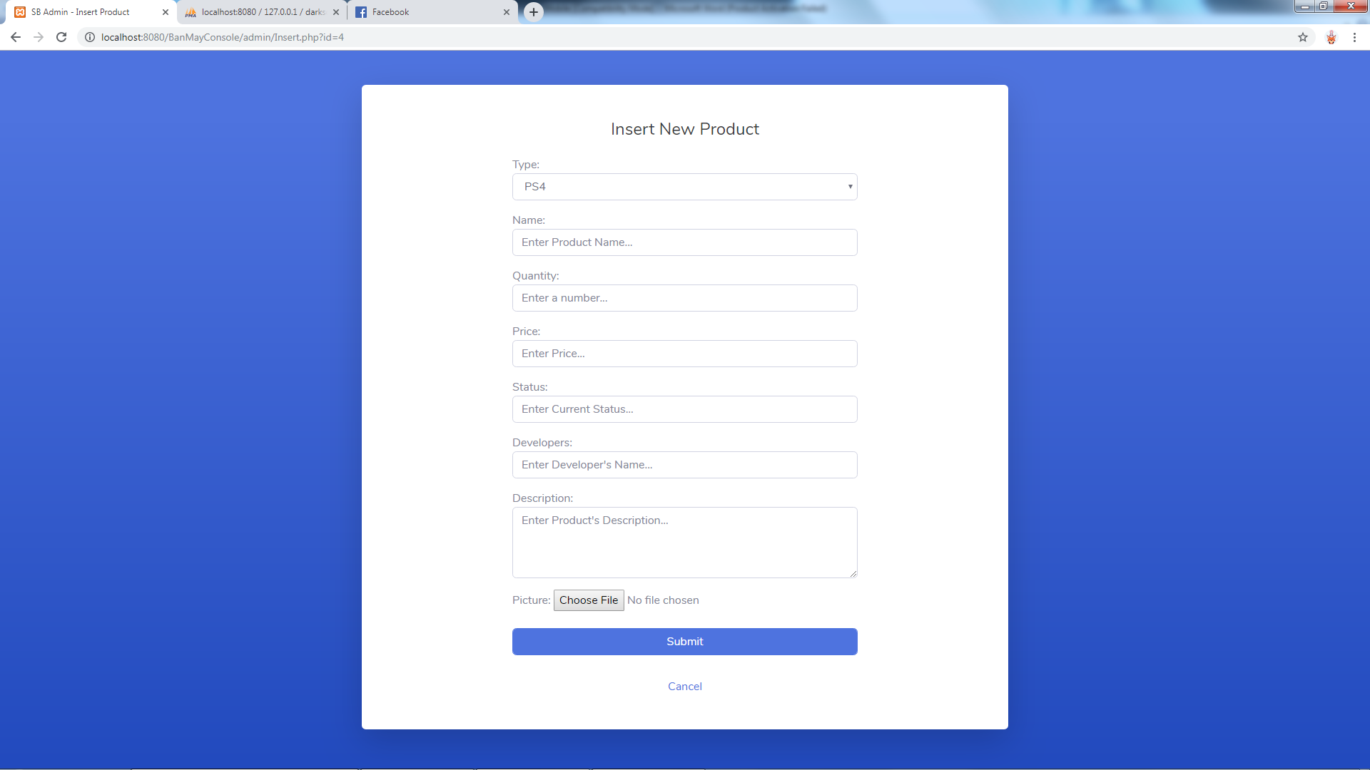

-Chỉnh sửa sản phẩm :

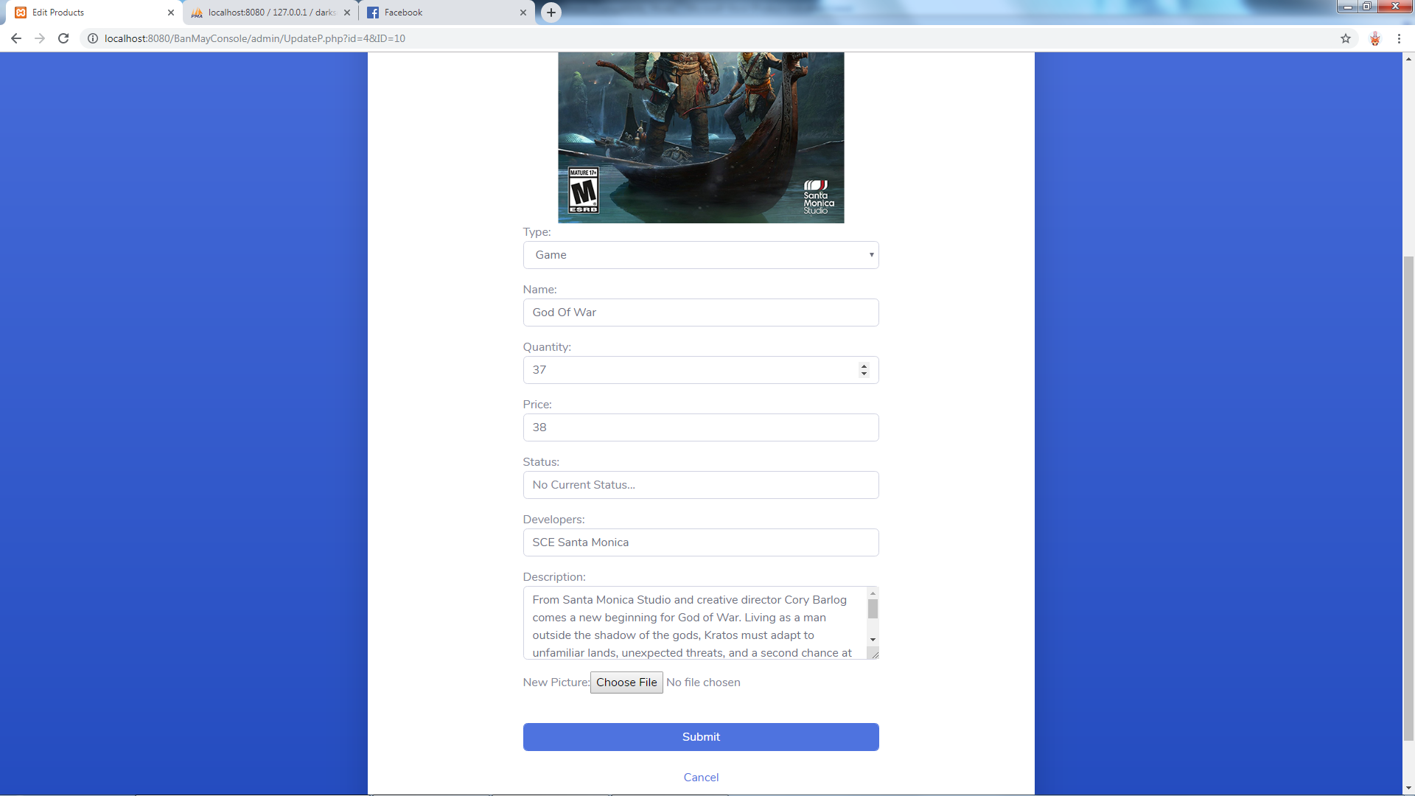

-Thêm tài khoản :

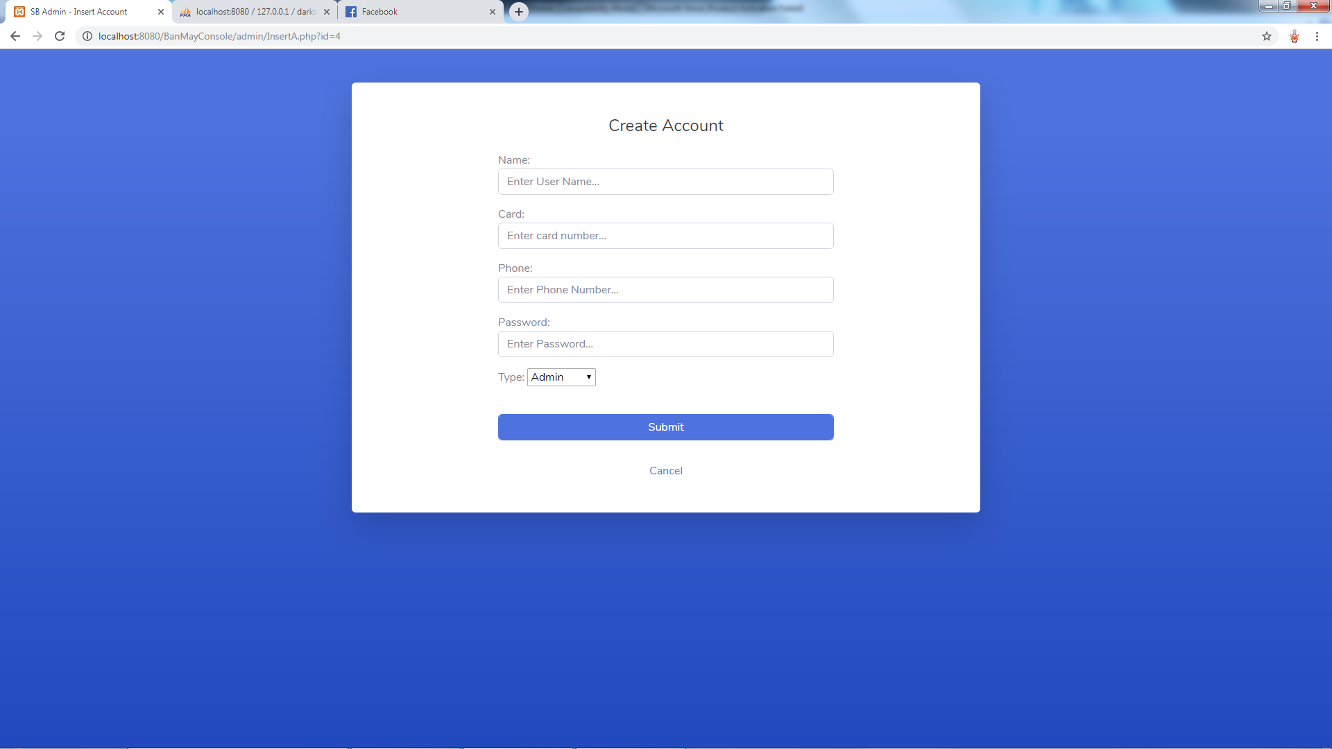

Để thoát khỏi trang quản lý, nhấp vào nút  để trở về trang chính trên sidebar

**CẢM ƠN QUÝ THẦY CÔ ĐÃ XEM BÁO CÁO CỦA NHÓM**